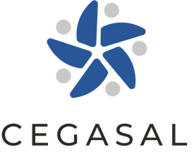
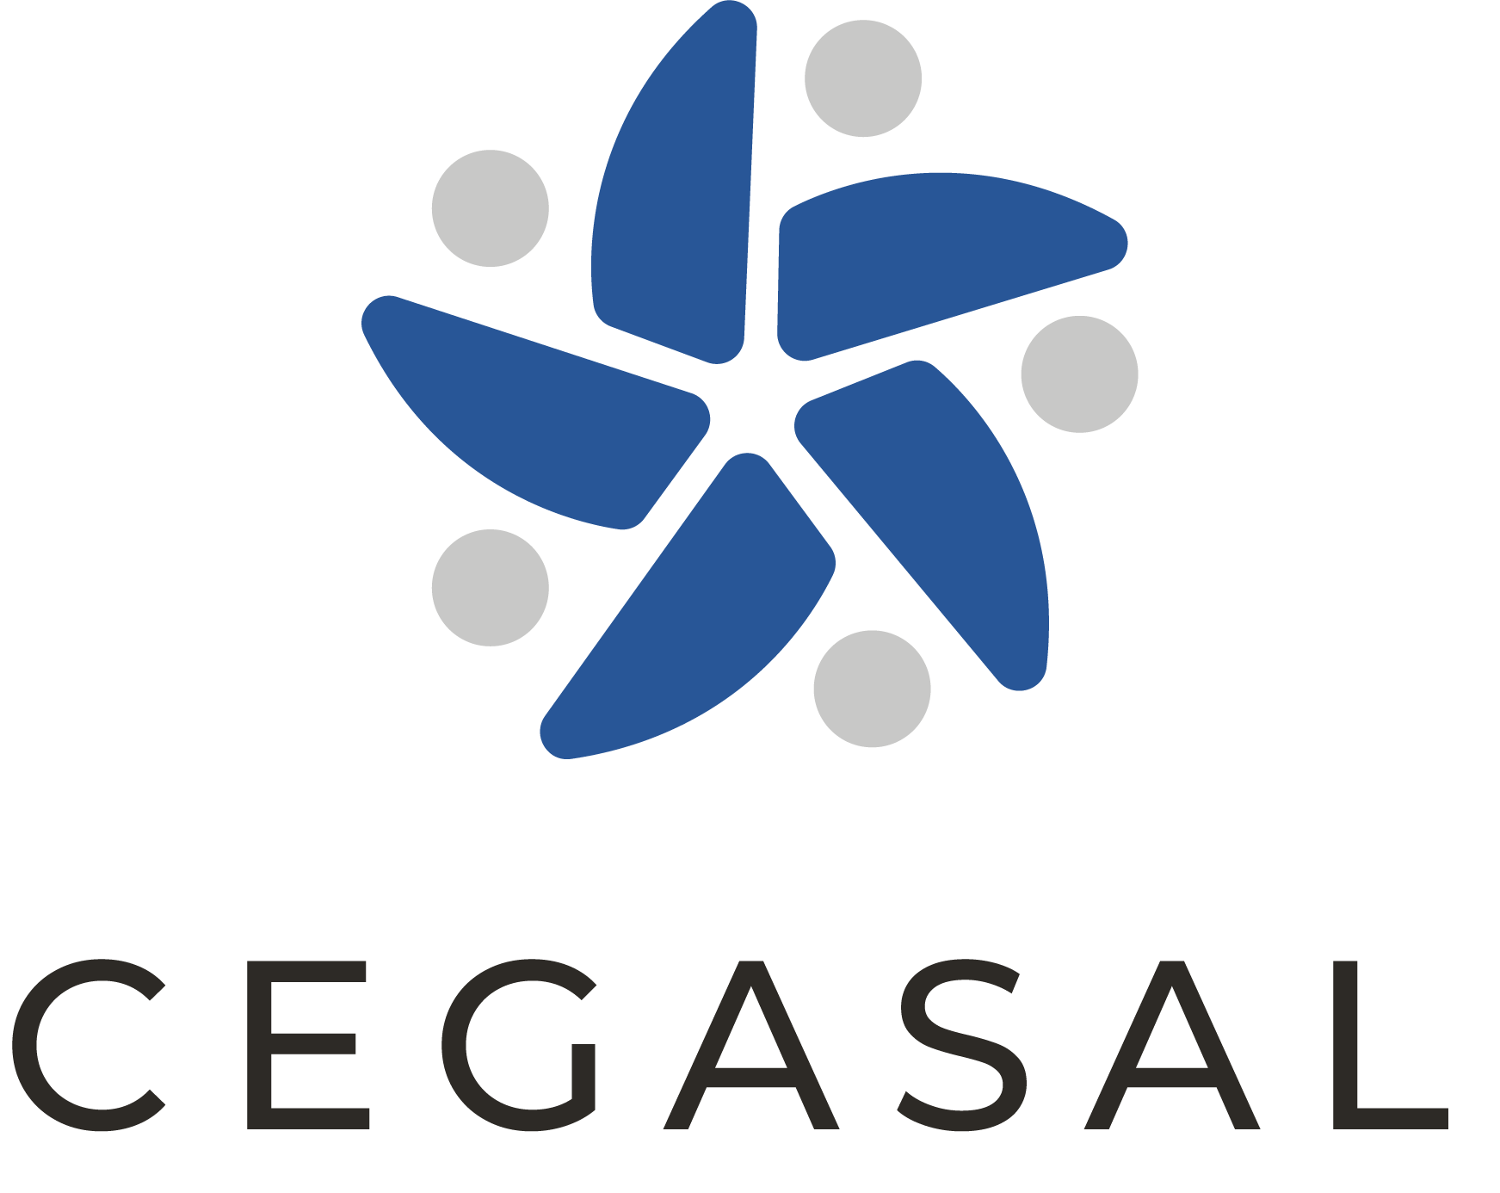
MEMORIA MESA DE TRABAJO, CONTRATACIÓN SOCIALMENTE RESPONSABLE
ORTIGUEIRA

ACTO INAUGURAL E MESA TRABAJO: 16 DE ENERO 2023

10:30
CLAUSTRO TEATRO DA BENEFICENCIA. CASA DO CONCELLO ORTIGUEIRA

O presidente da Deputación da Coruña, acompañado por el presidente de CEGASAL y el alcalde de Ortigueira a EXPOSICIÓN CEGASAL, POR UNHA CONTRATACIÓN SOCIALMENTE RESPONSABLE

11:00 MESA CONTRATACIÓN SOCIALMENTE RESPONSABLE
INTERVIENEN
- Juan Penabad, alcalde de Ortigueira.
- José Antonio Vázquez Freire, presidente de Cegasal.
- Valentín G. Formoso, presidente da Deputación da Coruña.

11:30 Mesa de personal técnico
Título: “La Reserva de Contratos a Centros Especiales de Empleo de Iniciativa Social como instrumento para impulso del empleo de las personas con discapacidad”

- Silvia Alende Fandiño, xerente de CEEIS, a xestión directa dun CEEIS ante unha licitación pública.
- Carlos Santos Guerrero, xefe de servizo de servizos sociais Concello de Coruña.
- Javier Blanco Díez, director de Foro con R. Abogado.
13:30 CIERRE DE JORNADA

Juan Penabad, José Antonio Vázquez Freire y Valentín González Formoso. Foto da Deputación da Coruña.jpg

MESA DE IDE: "La Reserva de Contratos a Centros Especiales de Empleo de Iniciativa Social como instrumento para el impulso del empleo de las personas con discapacidad". La calidad y profesionalidad de los Centros Especiales de Empleo de Iniciativa social. La reserva de contratos y otras cláusulas sociales a favor del empleo de las personas con discapacidad.

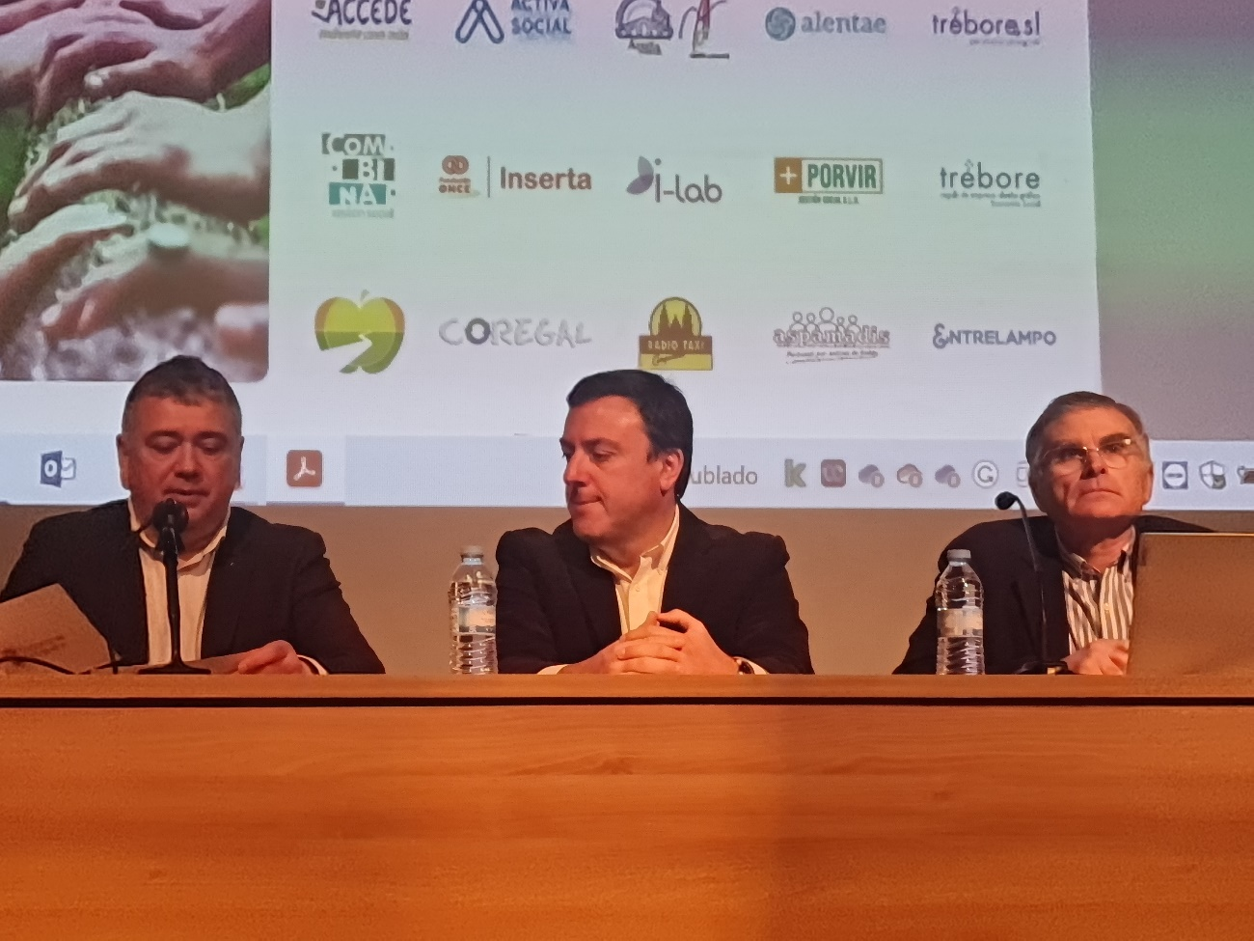
Juan Penabad, Valentín González Formoso y José Antonio Vázquez Freire.jpg

El empleo como vehículo de inserción de colectivos en riesgo de exclusión es un elemento generador de oportunidades que impacta positivamente en las personas y la comunidad.

La inclusión a través del empleo permite no sólo la integración y capacitación laboral y económica, sino también social y el empoderamiento individual. La integración a través del empleo de calidad y estable permite por una banda la consolidación del impacto social y por otro dar respuesta a necesidades reales del mercado.

Este impacto social abarca no sólo la generación de oportunidades para personas en riesgo de exclusión social, sino también que crea empleo digno, sustituye al empleo informal, favorece la inclusión social, impulsa condiciones laborales de calidad, la conciliación laboral y la accesibilidad, desarrolla capacidades y el reciclaje profesional o reduce la brecha en el acceso a oportunidades.

Las entidades de la Economía Social adoptan tener políticas y procesos de contratación que evitan la discriminación, que llevan a una mayor contratación de colectivos con dificultades específicas de acceso al Empleo frente a otras empresas, y además existen fórmulas cuyo objetivo social es la contratación de personas de colectivos en riesgo de exclusión, especialmente los centros especiales de empleo (CEEIS). La Economía Social es por tanto un motor para la integración a través del empleo, poniendo a las personas en el centro.

El Plan de Acción Europeo destaca como la Economía Social complementa a las Administraciones públicas en la prestación de servicios sociales de calidad de forma rentable y en los esfuerzos para integrar a jóvenes y grupos en riesgo de exclusión.

Los colectivos más expuestos incluyen personas con discapacidad, mayores, desempleados de larga duración, personas que forman parte de colectivos minoritarios o familias monoparentales.

La Ley 9/2017 de Contratos del Sector Público permite generar un espacio donde la compra pública puede impulsar el impacto de la Economía Social, incluyendo aspectos sociales, éticos y ambientales en la contratación.

Normalmente se articula a través de la introducción en los pliegos de criterios de valoración de las ofertas, pero su inclusión depende de la capacidad y la voluntad de la administración.

La Ley impulsa la figura de los contratos reservados, definiendo las obligaciones (especialmente en la Disposición adicional cuarta, con la obligación de definir un porcentaje reservado la iniciativa social).

La realidad es que diferentes barreras limitan el alcance y la profundidad de la contratación pública reservada, que podría ser una vía para catalizar el impacto social en la comunidad, constituyendo además una frente de acción sobre uno de los retos más complejos: la desigualdad y la exclusión.

Los obstáculos no son sólo administrativos y ligados a la falta de desarrollo administrativo. La contratación pública sostenible (verde, ética y/o social) tiene que encontrarse con una oferta de servicios madura y competitiva, que permita dar respuesta a las demandas de la administración.

El ODS 8, especialmente a través de la meta 8.5, aboga por el pleno empleo y el trabajo decente para todas las personas como vía para construir un progreso sostenido e inclusivo.
El ODS 10, en concreto en la meta 10.2 busca promover la inclusión social, económica y política de todas las personas. El empleo de calidad es un vehículo único para favorecer su consecución.
El ODS 4, Educación de Calidad, a través de la meta 4.4 pone el foco en la adquisición de competencias para el empleo, mientras que la meta 4.5 incide sobre el acceso igualitario a la educación, mencionando explícitamente a las personas con discapacidad.
El ODS 5 promueve en la meta 5.5 la participación plena y efectiva de las mujeres, así como la igualdad de oportunidades independientemente del género.
El ODS 17 impulsa las alianzas como la base de la generación de círculos virtuosos, que permitan la colaboración entre diferentes agentes multisectoriales con el objetivo de generar cambios a nivel local y global.

Los centros especiales de empleo de iniciativa social tienen por objetivo generar oportunidades de empleo de calidad para colectivos con graves dificultades para acceder al mercado laboral.

Muchas de estas entidades ofrecen servicios profesionales en las áreas de competencia municipal, como la gestión de residuos, la prestación de servicios sociales o la gestión de espacios verdes, tal y como ha destacado Silvia Alende, gerente de un centro especial de Empleo de iniciativa social, Accede Social, en el sector del transporte.

Más allá de la contratación de los servicios de estas entidades, las entidades locales pueden difundir e impulsar la creación de CEEIS en su territorio. Para mayor detalle sobre ejemplos, puede consultarse la guía de CEPES, Economía Social: Panca de crecimiento inclusivo para una recuperación social y económica acorde con la Agenda 2030.

Herramientas para favorecer CPSR

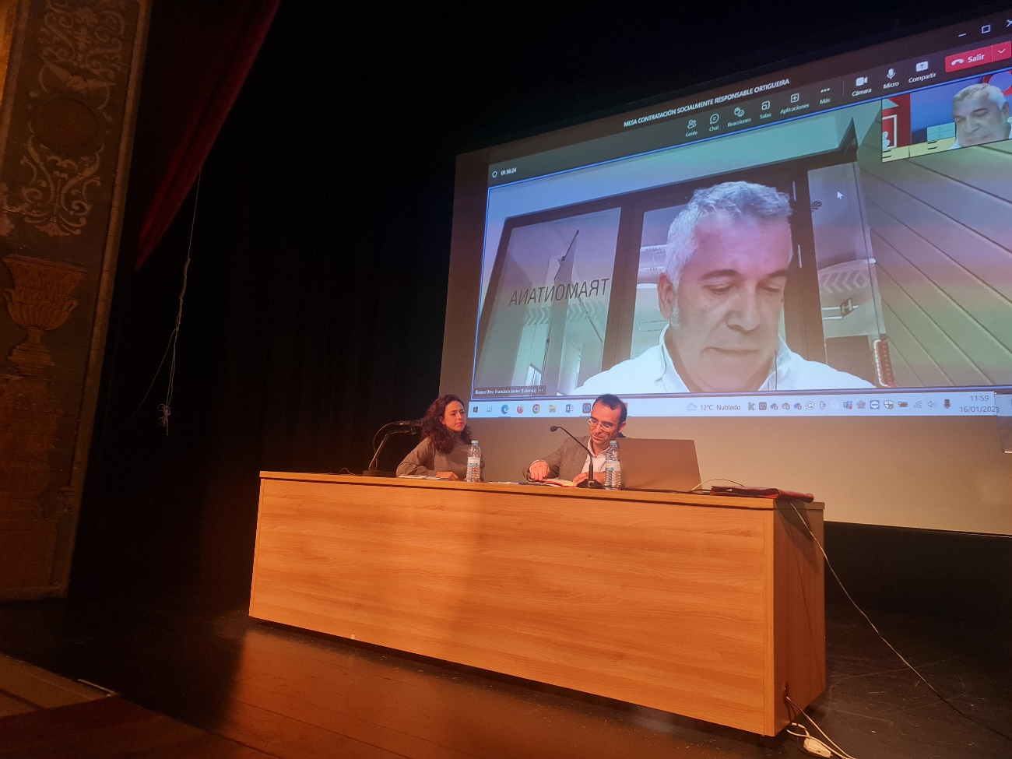

Silvia Alende y Carlos Santos. En pantalla, Javier Blanco.jpg

Como destaca Javier Blanco, director de Foro con Algunas medidas incentivadoras de la CPSR y en especial la reserva de contratos, se recogen en un reciente informe de la Junta Consultiva de Contratación Administrativa de Canarias incluyendo:
•sólo el conocimiento en profundidad de esta normativa tan específica puede dar lugar a su eficiente aplicación. Esta medida ha de ir acompañada de la dotación de personal suficiente en los centros directivos y en las unidades administrativas de los órganos de contratación.

•Centralización das unidades administrativas dedicadas a contratación, evitando a existencia de unidades que tramitan contratos de forma esporádica, e por importes menores, configurando as unidades administrativas de contratación con competencia e dedicación en exclusiva para a contratación administrativa.
•Formación continua obligatoria del personal y contratación, para persuadir de la importancia y la obligatoriedad de esta contratación.

En lo que concordaba Carlos Santos, funcionario, jefe de servicio de servicios sociales del ayuntamiento de A Coruña y conocedor de primera mano de la contratación pública.

Además de lo anterior existen buenas prácticas para avanzar en la CPSR y en la reserva de contratos que van desde la realización de consultas preliminares al mercado hasta el impulso de acuerdos de porcentajes mínimos de reserva y otras cláusulas sociales en ayuntamientos y diputaciones que recojan la participación de comisiones formadas por las Administraciones públicas y el sector asociativo que identifiquen las actividades para licitar que pueden reservarse o incorporar cláusulas sociales.

Existen diferentes repositorios de recursos para facilitar el desarrollo de la CPSR en las Entidades locales, como https://contratacionpublicaresponsable.org/, la guía del IAM (ceoearagon.es) o el Observatorio de la contratación pública en la Economía Social de ASATA.

LA CONTRATACIÓN RESERVADA COMO OPORTUNIDAD PARA LAS ENTIDADES LOCALES

CIEGASAL. Contratación reservada: de la oportunidad al impacto a través de la colaboración entre administración pública y la Economía Social.

Relación con Agenda Urbana/Agenda 2030
Agenda 2030:
ODS 8 Trabajo decente y crecimiento económico. Meta 8.5 Lograr el pleno empleo y trabajo decente.
ODS 4 Educación de calidad. Meta 4.4 Aumento de las competencias para acceder al empleo. Meta 4.5 Eliminación Disparidad de género y colectivos vulnerables

CEGASAL, la asociación empresarial gallega de centros especiales de empleo sin ánimo de lucro, participa en espacios de colaboración con agentes de ayuntamientos y diputaciones para superar los obstáculos enquistados referidas a la contratación reservada por parte de que limitan el cumplimiento de las obligaciones la administración pública. En las mesas de trabajo organizadas participan responsables de la gestión de CEE como técnicos de ayuntamientos y diputación, así como expertos en contratación reservada.

Conociendo de primera mano las casuísticas que pueden surgir en los contratos reservados. También contamos con la aportación de Javier Blanco Díez, abogado y director de Foro conR (Foro por la contratación socialmente responsable), un lugar de encuentro para entidades públicas y privadas que defiende la accesibilidad universal al empleo, pero en especial la de las personas con discapacidad.

En el grupo de trabajo se han compartido vías para superar los obstáculos para el cumplimiento de la disposición adicional cuarta de la actual Ley de Contratos, que reserva un porcentaje para contratos con empresas de iniciativa social.

Por ejemplo, la experiencia de CEGASAL como intermediario entre agentes, creando un lugar para el encuentro, permitió aportar a las entidades, creando vías de diálogo.

La generación de espacios de diálogo y encuentro entre administración pública y Economía Social permite superar la complejidad del engranaje administrativo y el desconocimiento mutuo que limitan el desarrollo de la contratación reservada.

El objetivo no es sólo el cumplimiento de los objetivos exigidos por ley a la administración pública, sino materializar el impacto social transformador que puede suponer la compra pública social.

Aprendizaxes anhelan

La generación de espacios de encuentro facilitados por agentes intermediarios expertos y con conocimiento de las perspectivas y dificultades de ambas partes es una vía para superar los obstáculos que encuentra la contratación reservada, paliando la falta de información y actuando como parte neutral.

La importancia de los espacios de encuentro o entornos en los que puedan conocer las entidades locales y CEEIS ha sido destacada, citándose ejemplos específicos como eventos de dinamización o ferias donde se encuentren oferta y demanda de un mismo territorio; creación de plataformas que funcionen como directorio de empresas donde las administraciones puedan ver la oferta local en función del tamaño o sector; la creación de mesas de impulso social donde se faln de las necesidades de ambas partes o la generación de canales de comunicación para ambas partes.

La Disposición adicional 4ª de la Ley 9/2017 de Contratos del Sector Público obliga a reservar un mínimo de contratos públicos a todas las entidades del sector público estatal, autonómico y local. Con todo, son muchas las entidades locales que no aprobaron el correspondiente acuerdo y para ellas no se establece un porcentaje de manera subsidiaria como ocurre para la AGE. En estos casos, la obligación de reservar contratos a Centros Especiales de Empleo de iniciativa social subsiste a pesar de que no hubieran aprobado el acuerdo. Por eso, para que cumplan esta obligación convidámos a que se ponga en marcha el citado Acuerdo y, paralelamente, se liciten contratos con reserva de mercado.

Mejorar la implementación de la reserva para remover los obstáculos a la misma. Todo ello, al objeto de permitir el acceso a la vida social y económica al mayor número de personas con discapacidad y garantizar así la igualdad de oportunidades.

Es importante que a nivel político y técnico sean nuestras entidades autonómicas y locales las que busquen soluciones a las dificultades aplicativas de la reserva y otras cláusulas sociales.

Con el horizonte puesto en el mínimo subsidiario a reservar previsto en la D.A. 4ª de la LCSP que es de un 10% de las actividades de su Anexo VI, y la creación una Comisión paritaria tenga la oportunidad de supervisar si se cumple un porcentaje mínimo.

